مدرسة كفرأبيل الأساسية للبنات
امتحان علوم النهائي
الاسم : .................................... اليوم والتاريخ : ................................
أكملي الجدول يا ذكيّة ( 6 علامات )
الحيوان | اسم المجموعة | غطاء الجسم | طريقة التكاثر
الأفعى
الحمامة
الجمل
القطة
************************************************************************************************************************ املئي يا أميرة الفراغ بالكلمة المناسبة : ( 6علامات ) - يغطي جسم الخروف ..............................................................
- السلحفاة حيوان من مجموعة .....................................................
- من صفات البرمائيات 1 ................................................2..............................................
- معظم الطيور تستطيع الطيران مثل .....................................................................................
- وظيفة الزعانف والذيل في السمكة .....................................................................................
اكتبي أجزاء الحيوان في الصورة يا أميرة ( 8 علامات )
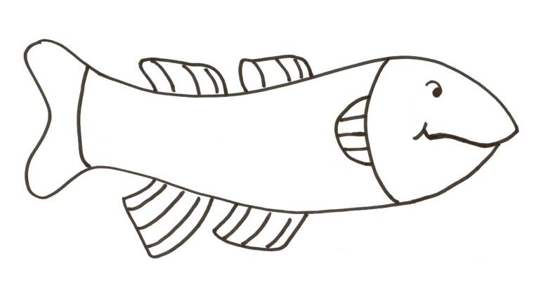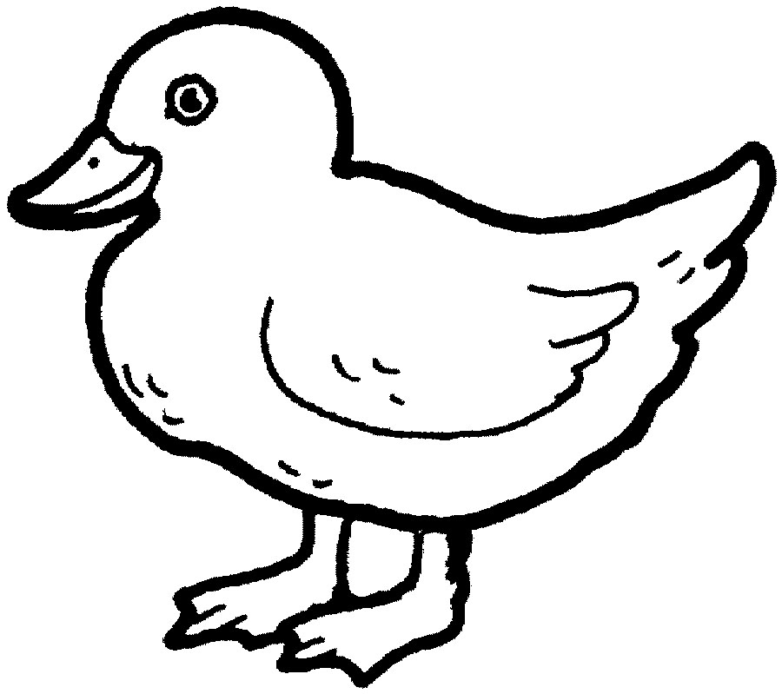

***********************************************************************************************
اكملي دورة حياة الضفدع واكتبي اسم المرحلة في الأسفل ( 5 علامات )
1 | 2 | 3 | 4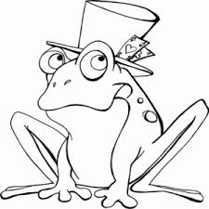
إعداد المعلمة : نور خشاشنة
إعداد المعلمة : نور خشاشنة

